数学建模专题实践一实验报告

实验三：基于二维元胞自动机的“生命游戏”模型

姓 名：
专 业：
学 号：
完成日期：

大连理工大学
Dalian University of Technology
基于二维元胞自动机的”生命游戏”模型

一、设计思路

问题重述
个体位于L*L网络上，网络为周期边界。
每个格子一个个体，有0或1两种状态，0为死亡，1为存活。
依据Moore邻居的状态决定个体下一时刻的状态：如果相邻方格活着的细胞数量过多，这个细胞会因为资源匮乏而在下一个时刻死去；相反，如果周围活细胞过少，这个细胞会因太孤单而死去。
每个个体的状态更新是同步进行的。

参数设定
预处理中，定义格子行数MAXROW为100，列数MAXCOL为100。STEP为时间步。声明个体状态DEAD和ALIVE，分别对应0和1。P为初始时存活个体的比例。
定义二维整型数组map[MAXROW][MAXCOL]保存生命图。并通过先计算newmap [MAXROW][MAXCOL]再赋值给map[MAXROW][MAXCOL]保证格子状态同步更新。利用整型变量r、c确定个体map[r][c]的位置，r为行数，c为列数。
定义浮点数组ave[STEP]用于记录每一时刻时存活个体所占比例。

规则说明
函数init()用于初始化个体状态。个体状态随机分布，并根据参数P值设定初始时存活个体比例。
函数neighbors()用于计算邻居数量，并给出格子状态变化规则：当neighbors为3，该个体下一时刻状态为生；当neighbors为2，个体状态保持不变；其他情况格子状态为死。
函数count()用于计算存活个体的数量，进而计算存活个体所占总数比例。
程序将输出生命图到map.txt文件中，输出每一时刻的存活率到data.txt文件中。

二、代码
#include<stdio.h>
#include<time.h>
#include<stdlib.h>
#define P 0.7 //初始时存活个体的比例
#define STEP 2500 //演化步
/*声明生命图大小*/
#define MAXROW 100 //行数
#define MAXCOL 100 //列数
/*声明个体状态*/
#define DEAD 0
#define ALIVE 1

int map[MAXROW][MAXCOL],newmap[MAXROW][MAXCOL];
float ave[STEP];
void init(); //初始化个体状态
int neighbors(int,int); //计算存活邻居数量
int count(int map[MAXROW][MAXCOL]); //计算存活个体的数量
void main()
{
int r,c,t;
FILE *fp1;
FILE *fp2;
fp1=fopen("map.txt","w"); //用于输出生命图
fp2=fopen("data.txt","w"); //用于输出存活率
init(); //初始化
for(t=1;t<=STEP;t++) //演化
{
for(r=0;r<MAXROW;r++)
for(c=0;c<MAXCOL;c++)
switch (neighbors(r,c)) //规则判断
{
case 0:case 1:case 4:case 5:case 6:case 7:case 8:
newmap[r][c]=DEAD;
break;
case 2:
newmap[r][c]=map[r][c];
break;
case 3:
newmap[r][c]=ALIVE;
break;
}
for(r=0;r<MAXROW;r++) //输出生命图
{
for(c=0;c<MAXCOL;c++)
{
map[r][c]=newmap[r][c];
fprintf(fp1,"%d ",map[r][c]);
}
fprintf(fp1,"\n");
}
ave[t]=(float)count(map)/(MAXCOL*MAXROW);
//计算存活个体的比率并输出
fprintf(fp2,"%f\n",ave[t]);
}
}

void init() //初始化个体状态
{
int r,c,i;
for(r=0;r<MAXROW;r++) //先令所有个体状态为死亡
for(c=0;c<MAXCOL;c++)
{
map[r][c]=DEAD;
}
srand((unsigned)time(NULL));
for(i=P*MAXCOL*MAXROW;i>0;i--)
//为减少运算，先进行P*MAXCOL*MAXROW次随机赋值
{
c=rand()%MAXCOL;
r=rand()%MAXROW; //随机选择个体
map[c][r]=ALIVE; //令该个体状态为存活
}
while(count(map)!=P*MAXCOL*MAXROW) //当存活个体达到比率P，结束赋值
{
c=rand()%MAXCOL;
r=rand()%MAXROW;
map[c][r]=ALIVE;
}
}
int neighbors(int row,int col) //计算存活邻居数量
{
int count=0,c,r;
for(r=row-1;r<=row+1;r++)
for(c=col-1;c<=col+1;c++)
{
if(map[(r+MAXROW)%MAXROW][(c+MAXCOL)%MAXCOL]==ALIVE)
{
count++;
}
}
if(map[row][col]==ALIVE)
{
count--;
}
return count;
}
int count(int map[MAXROW][MAXCOL]) //计算存活的个体数
{
int r,c,n=0;
for(r=0;r<MAXROW;r++)
for(c=0;c<MAXCOL;c++)
n+=map[r][c];
return n;
}

Void init2() //自定义初始值，制造“滑翔机枪”
{
map[0][23]=map[0][24]=ALIVE;
map[1][23]=map[1][24]=ALIVE;
map[2][10]=map[2][15]=map[2][27]=map[2][26]=ALIVE;
map[3][8]=map[3][10]=map[3][15]=map[3][26]=map[3][27]=map[3][28]=map[3][34]=map[3][35]=ALIVE;
map[4][6]=map[4][7]=map[4][15]=map[4][26]=map[4][27]=map[4][34]=map[4][35]=ALIVE;
map[5][0]=map[5][1]=map[5][6]=map[5][7]=map[5][19]=map[5][20]=map[5][23]=map[5][24]=ALIVE;
map[6][0]=map[6][1]=map[6][6]=map[6][7]=map[6][16]=map[6][17]=map[6][20]=map[6][23]=map[6][24]=ALIVE;
map[7][8]=map[7][10]=map[7][16]=map[7][17]=map[7][18]=map[7][19]=ALIVE;
map[8][10]=map[8][18]=ALIVE;
}

三、结果分析
(1) 采用非周期边界自定义状态制造“Gosper滑翔机枪”。图1所示是“滑翔机枪”运行时的情形：一个个“滑翔机”连续不断地被“枪”发射出来。
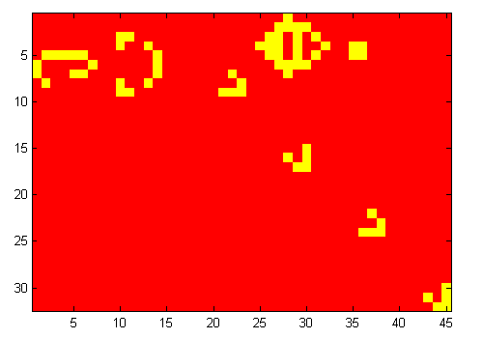
图1 不断发射出“滑翔机”的滑翔机枪
(2) 两种状态随机分布，当初始存活率分别为0.3、0.5和0.7时，运行10000个时间步，得到如下存活率随时间演化图像。
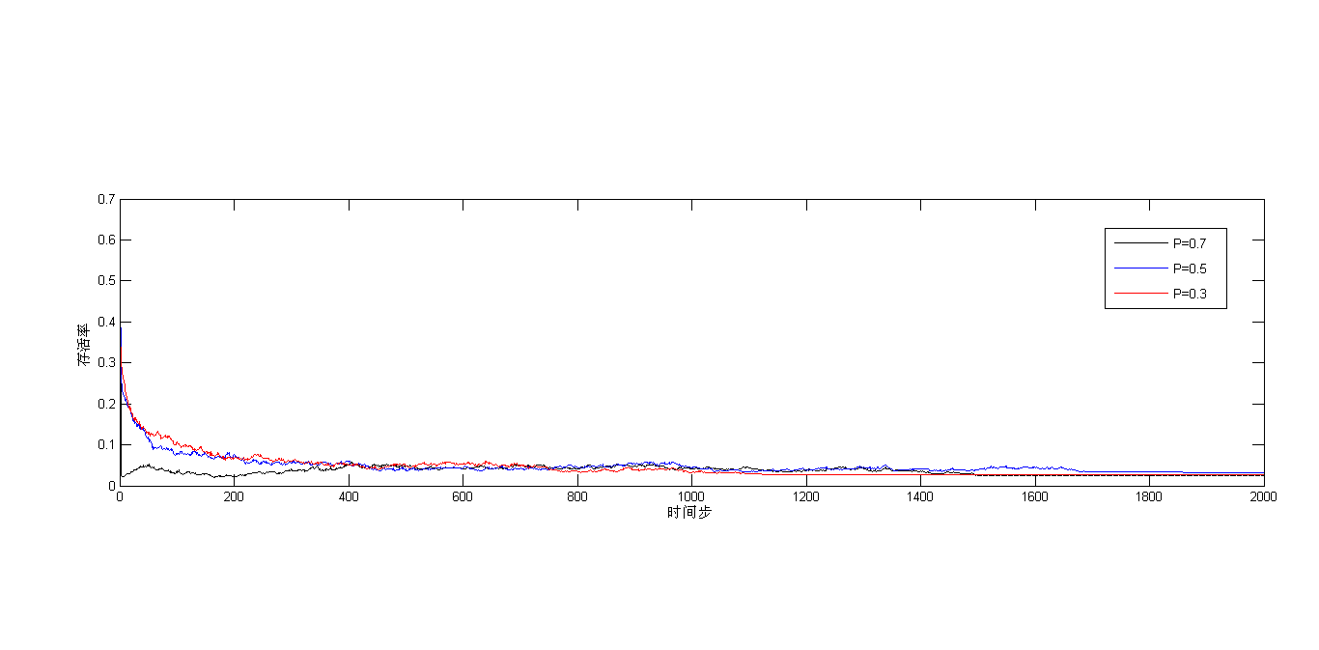
图2 存活率随时间演化图像
(3) 在不同初始比例的情况下，运行若干时间步使系统达到稳定，得到不同初始比例及其稳定时存活率关系。做得三组数据，关系图如下。
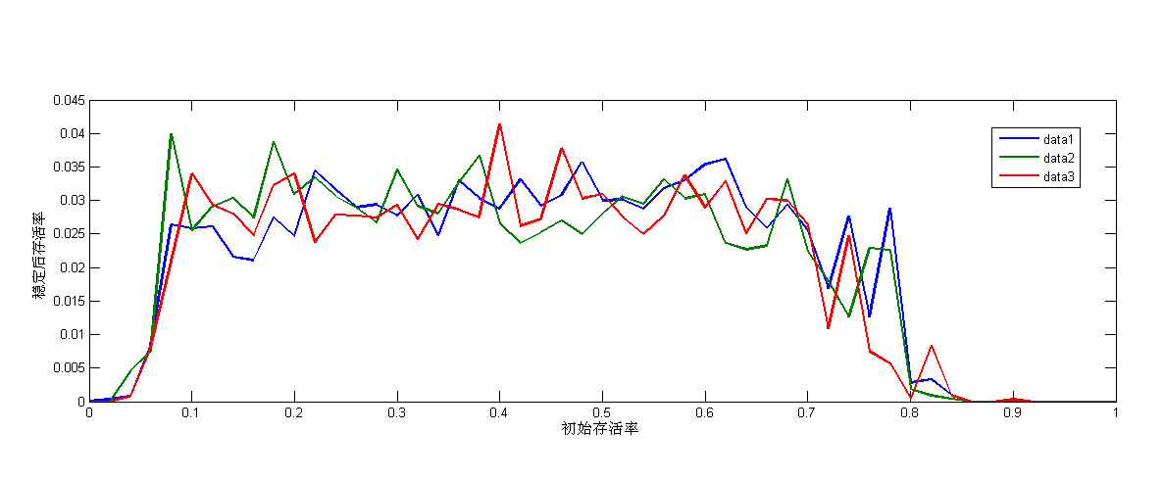
图3 稳定存活率和初始存活率关系
(4) 两种状态随机分布，在初始比例为0.5和0.618的条件下，运行10000个时间步，得到时刻t=0、100、1000、5000的快照图如下。
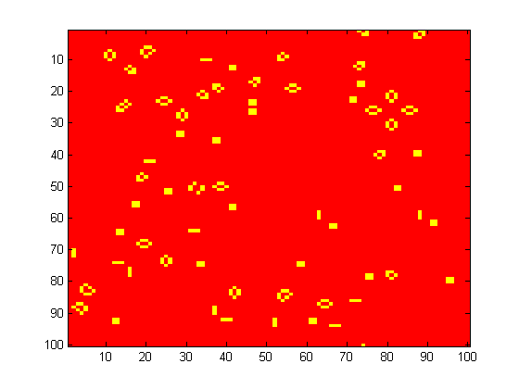
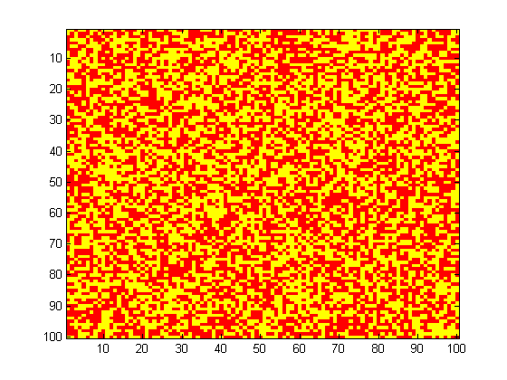
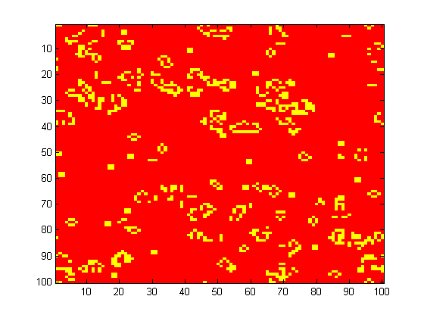
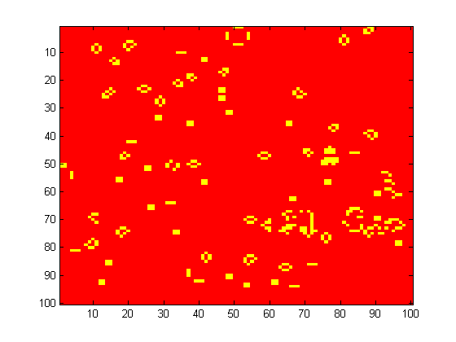
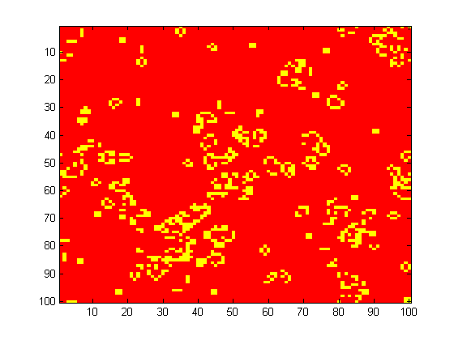
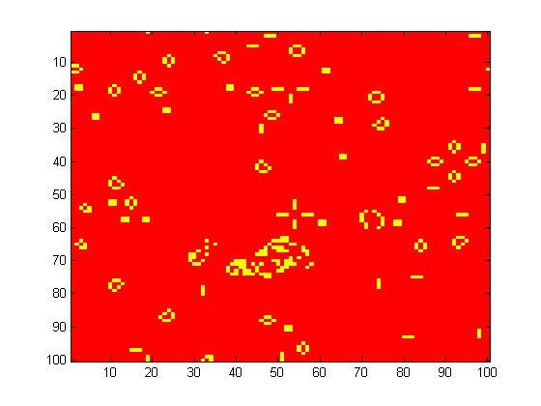
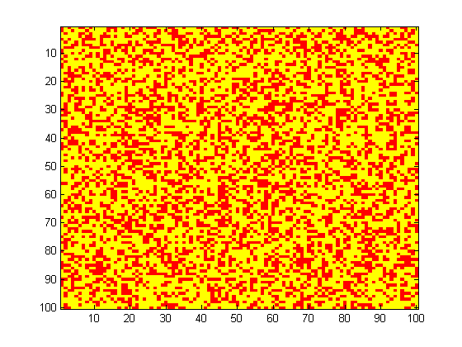
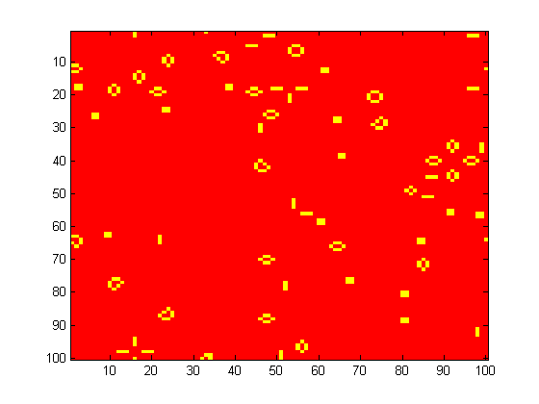
图4 快照图
(4) 结论
结论从两个方面分析得出。
第一，分析两种状态分布的变化过程：虽然游戏中个体遵循的生命规则都是一致的，但由他们所构成的不同图形的演化却各不相同。图形在经过若干代演化后，会得到静止、振动、运动的一种，或它们的混合类型。此外，也可能是存活个体全部死亡。在非周期边界时，存在无限增长的图形。图1证明了该情形的存在。
有的图案可以定居在某个位置达到一种动态稳定，但是从远处来的“侵略者”很容易破坏这种稳定。这也解释了为什么“滑翔机枪”的演化要使用非周期边界，就是为了防止“滑翔机”对“滑翔机枪”这一稳定系统的破坏。
第二，分析生命游戏各个时间的存活率：随机分布条件下，起初存活个体数大体呈骤减趋势，然后呈现个数的波动并最终达到稳定。稳定状态下剩余个体数量很少，存活率极低，大体分布在3%。
探究个体存活率与随机分布初始化存活个体比例关系。由图3，当初始存活率在0.1到0.8之间时，最终存活率大体在3%前后波动；当初始存活率低于0.1或高于0.8时，最终存活率几乎为零，即个体全部死亡。

四、参考文献
[1]Martin A.Nowak & Robert M.May; Evolutionary games and spatial chaos; nature; vol 359; October 1992
[2]Martins.et al. A cellular automata model for citrus variegated chloaosi [J]. Physica A ,2001,295(1-2):42-48.
[3] Martin Gardner. Scientific American. 1970.
[4] 张世远. 《走进混沌》.江苏科学技术出版社. 2000

